Ngày soạn 15 tháng 8 năm 2025 | Họ và tên Giáo viên: Huỳnh Thị Mỹ Nhiệm  Tổ chuyên môn: Sử - Địa - KT&PL

CHỦ ĐỀ 2: ASEAN NHỮNG CHẶN ĐƯỜNG LỊCH SỬ
BÀI 4: SỰ RA ĐỜI VÀ PHÁT TRIỂN CỦA HIỆP HỘI CÁC QUỐC GIA ĐÔNG NAM Á (ASEAN)
Môn học/Hoạt động giáo dục: Lịch sử, Lớp: 12A5, 12A11, 12A12
Thời gian thực hiện: 2 tiết (Tiết 8, 9); Tháng: 9

- Mục tiêu
- Về kiến thức
- Trình bày được quá trình hình thành và mục đích thành lập của ASEAN.
- Trình bày được quá trình phát triển từ ASEAN 5 đến ASEAN 10.
- Nêu được các giai đoạn phát triển chính của ASEAN (từ năm 1967 đến nay).
- Về năng lực
2.1. Năng lực lịch sử
- Năng lực tìm hiểu lịch sử: nhận diện được các loại hình tư liệu lịch sử (tư liệu viết, hình ảnh,...), biết cách sưu tầm và khai thác tư liệu về ASEAN.
- Năng lực nhận thức và tư duy lịch sử thông qua việc trình bày được quá trình hình thành và mục đích thành lập của ASEAN; quá trình phát triển từ ASEAN 5 đến ASEAN 10; nêu được các giai đoạn phát triển chính của ASEAN (từ năm 1967 đến nay).
2.2. Năng lực chung
- Năng lực tự chủ và tự học: khả năng thực hiện nhiệm vụ một cách độc lập; tự lực làm những nhiệm vụ học tập được giao trên lớp và ở nhà.
- Năng lực giao tiếp và hợp tác: hợp tác và giao tiếp với các bạn trong các nhiệm vụ học tập.
- Năng lực giải quyết vấn đề và sáng tạo: phát hiện được vấn đề từ các nhiệm vụ học tập và tìm cách giải quyết chúng.
- Về phẩm chất
Bồi dưỡng các phẩm chất như: khách quan, trung thực, có ý thức tìm tòi, khám phá, giải thích những vấn đề về lịch sử khu vực, kết nối quá khứ với hiện tại.
II. Thiết bị dạy học và học liệu
- Bản đồ Đông Nam Á ngày nay.
- Tư liệu lịch sử: các hình ảnh, các tư liệu về sự hình thành và phát triển của ASEAN (có thể phóng to qua máy chiếu).
- Phiếu học tập cho HS.
- Tranh ảnh, tư liệu liên quan đến nội dung bài học, dụng cụ học tập theo yêu cầu của GV.
III. Tiến trình dạy học
1. Hoạt động 1: MỞ ĐẦU ( 5 phút)
a) Mục tiêu: Khơi gợi hứng thú học tập cho HS, tạo không khí vui vẻ, khám phá bài mới và chuyển giao nhiệm vụ học tập.
b) Nội dung: GV tổ chức trò chơi “Đi tìm bức hình bí ẩn”, gợi ý kiến thức đã học, giúp HS tìm hiểu bài mới.
c) Sản phẩm: HS trả lời được tên bức ảnh bí ẩn
d) Tổ chức thực hiện
Bước 1. Giao nhiệm vụ học tập
- Luật chơi: HS chia làm các đội và lần lượt trả lời 4 câu hỏi để lấy dữ kiện bức tranh bí ẩn bị che ở chính giữa. Các đội có thể giành quyền trả lời bức tranh chính giữa ngay cả khi chưa trả lời hết 4 câu hỏi.
- Câu hỏi gợi ý và đáp án
+ Câu 1: Cây lương thực đặc trưng của các nước Đông Nam Á? (Đáp án: lúa nước)
+ Câu 2: Màu sắc nào đặc trưng cho sự hòa bình và ổn định? (Đáp án: màu xanh)
+ Câu 3: Khu vực Đông Nam Á trước năm 2002 có bao nhiêu quốc gia? (Đáp án: 10 quốc gia)
+ Câu 4: Năm 1995, Việt Nam gia nhập tổ chức nào? (Đáp án: Hiệp hội các quốc gia Đông Nam Á - ASEAN)
- Hình ảnh bí mật:

Lá cờ của Hiệp hội các quốc gia Đông Nam Á (ASEAN)
Bước 2. Thực hiện nhiệm vụ
- HS dựa trên nhận thức, tìm hiểu cá nhân trả lời câu hỏi…
- GV theo dõi, hỗ trợ HS thực hiện nhiệm vụ ….
Bước 3. Báo cáo, thảo luận
- GV gọi HS có câu trả lời nhanh, các HS khác nhận xét, góp ý…
- HS trả lời câu hỏi, nhận xét…
Bước 4. Kết luận, nhận định
- GV nhận xét câu trả lời của HS, mở rộng vấn đề và kết nối kiến thức vào bài mới: Hiệp hội các quốc gia Đông Nam Á – ASEAN là một tổ chức kinh tế, văn hóa và xã hội của các quốc gia trong khu vực Đông Nam Á. Tổ chức này ra đời trong bối cảnh lịch sử như thế nào? Quá trình phát triển ra sao? Chúng ta cùng tìm hiểu bài học hôm nay. Bài 4 – Sự ra đời và phát triển của Hiệp hội các quốc gia Đông Nam Á (ASEAN).
- Hoạt động 2: HÌNH THÀNH KIẾN THỨC MỚI ( 70 phút)
Nội dung 2. Tìm hiểu về quá trình hình thành và mục đích thành lập của tổ chức ASEAN (40 phút)
a) Mục tiêu
- Trình bày quá trình hình thành và mục đích thành lập tổ chức ASEAN.
b) Nội dung: GV tổ chức HS thảo luận nhóm cặp đôi, trò chơi để HS trình bày được quá trình hình thành và mục đích thành lập tổ chức ASEAN.
c) Sản phẩm: Câu trả lời của HS.
d) Tổ chức thực hiện
Nhiệm vụ 1: Tìm hiểu về quá trình hình thành tổ chức ASEAN
Bước 1. Giao nhiệm vụ học tập
- GV sử dụng phương pháp trực quan kết hợp với phiếu học tập tổ chức HS thảo luận cặp đôi tìm hiểu quá trình hình thành tổ chức ASEAN trong thời gian 5 phút.
+ Link video (từ 1:35 – 2:45)
https://www.youtube.com/watch?v=7QPkpIoNiGc
PHIẾU HỌC TẬP
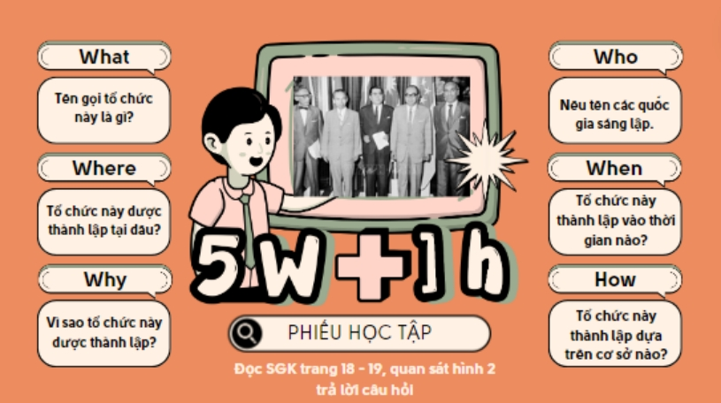
- Gợi ý đáp án
Câu hỏi | Trả lời
1 – What? Tên tổ chức này là gì? | Hiệp hội các quốc gia Đông Nam Á – ASEAN.
2 – Where? Tổ chức này được thành lập tại đâu? | Băng Cốc – Thái Lan
3 – Why? Vì sao tổ chức này được thành lập? | - Hạn chế sự can thiệp các nước lớn.  - Nhu cầu hợp tác khu vực và thế giới.  - Thúc đẩy sự hợp tác, tương trợ lẫn nhau.
4 – Who? Nêu tên các thành viên sáng lập. | In – đô – nê – xi – a, Ma – lai – xi – a, Xin – ga – po, Thái Lan và Phi – lip – pin.
5 – When? Tổ chức này được thành lập vào thời gian nào? | Ngày 8/8/1967.
6 – How? Tổ chức này thành lập dựa trên cơ sở nào? | Tuyên bố ASEAN (còn gọi là Tuyên bố Băng Cốc)
Bước 2. Thực hiện nhiệm vụ
- HS thực hiện nhiệm vụ học tập cặp đôi theo yêu cầu…
- GV quan sát, hỗ trợ HS trong quá trình thực hiện nhiệm vụ học tập…
Bước 3. Báo cáo, thảo luận
- GV gọi ngẫu nhiên nhóm HS trả lời câu hỏi, nhận xét, góp ý phần trình bày của bạn…
- HS trình bày kết quả học tập, thuyết trình, nhận xét…
Bước 4. Kết luận, nhận định
- GV nhận xét quá trình thực hiện nhiệm vụ học tập, chuẩn hoá nội dung câu trả lời của HS, …
- HS lắng nghe, ghi nhận…
- GV tổng kết nội dung hoạt động.
1. Quá trình hình thành và mục đích thành lập tổ chức ASEAN
a. Quá trình hình thành tổ chức ASEAN
- Thế giới:
+ Hạn chế ảnh hưởng các cường quốc bên ngoài vào khu vực.
+ Khuynh hướng liên kết khu vực diễn ra mạnh mẽ trên thế giới.
- Khu vực: Nhu cầu liên kết, hợp tác giữa các nước để cùng phát triển.
- 8/8/1967: Hiệp hội các quốc gia Đông Nam Á (ASEAN) được thành lập.

Nhiệm vụ 2: Tìm hiểu về mục đích thành lập tổ chức ASEAN
Bước 1. Giao nhiệm vụ học tập
- GV tổ chức trò chơi “Đôi mắt tinh anh” yêu cầu HS quan sát bảng chữ cái và tìm các từ khóa mô tả mục đích thành lập tổ chức ASEAN.
T V E A L M U E H R  H O T R J P Z K O T  I V Y U X P C K A K  N G Z C D A D H B G  H U T U T O N J I O  V J B P G G S T N A  U A O D N O N Z H D  O H P O W B E B X A  N U H E Y E A J O Q  G T Y L C B Z J A N | ĐÁP ÁN  Từ khóa: Tự do, hòa bình, hợp tác, thịnh vượng, thống nhất.  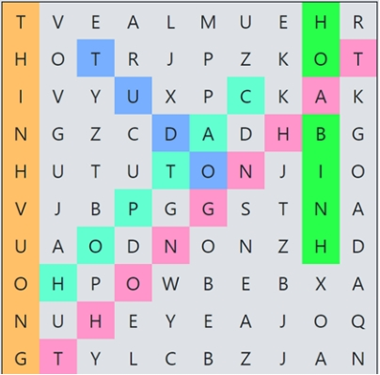
- Sau đó, GV yêu cầu HS dựa vào các từ khóa trình bày mục đích thành lập của ASEAN.
Bước 2. Thực hiện nhiệm vụ
- HS thực hiện nhiệm vụ học tập cá nhân theo yêu cầu…
- GV quan sát, hỗ trợ HS trong quá trình thực hiện nhiệm vụ học tập…
Bước 3. Báo cáo, thảo luận
- GV gọi ngẫu nhiên HS trả lời, nhận xét, góp ý phần trình bày của bạn…
- HS trình bày kết quả học tập, thuyết trình, nhận xét…
Bước 4. Kết luận, nhận định
- GV nhận xét quá trình thực hiện nhiệm vụ học tập, chuẩn hoá nội dung bài thuyết trình của HS, …
- HS lắng nghe, ghi nhận…
- GV tổng kết nội dung hoạt động.
1. Quá trình hình thành và mục đích thành lập tổ chức ASEAN
b. Mục đích thành lập ASEAN
- Tăng cường hợp tác kinh tế, văn hoá, xã hội, tạo điều kiện cho các nước thành viên phát triển.
- Trở thành khu vực hòa bình, tự do, thịnh vượng.
Nội dung 2. Quá trình phát triển của ASEAN (30 phút)
a) Mục tiêu:
- Trình bày được quá trình phát triển từ ASEAN 5 đến ASEAN 10.
- Nêu được các giai đoạn phát triển chính của ASEAN (từ năm 1967 đến nay).
b) Nội dung: GV tổ chức HS thảo luận nhóm kết hợp với trò chơi để HS trình bày được quá trình phát triển của tổ chức ASEAN.
c) Sản phẩm: Câu trả lời của HS.
d) Tổ chức thực hiện
Nhiệm vụ 1: Tìm hiểu về quá trình phát triển từ ASEAN 5 (1967) đến ASEAN 10 (1999)
Bước 1. Giao nhiệm vụ học tập
- GV tổ chức trò chơi “mảnh ghép lịch sử” kết hợp câu hỏi nhận thức tổ chức HS tìm hiểu về phát triển từ ASEAN 5 (1967) đến ASEAN 10 (1999)
+ Luật chơi: GV chia đội chơi theo bàn học tập, mỗi đội chơi có thời gian hoàn thành trò chơi trong thời gian 10 phút, đội có thời gian hoàn thành nhanh nhất và nhiều đáp án đúng được cộng 1 điểm.
Nhóm:………….. Lớp:…………
PHIẾU HỌC TẬP
1 - Lựa chọn từ khóa thích hợp điền vào timeline về quá trình phát triển từ ASEAN 5 (1967) đến ASEAN 10 (1999)
Từ khóa: ASEAN thành lập, 1984, Việt Nam gia nhập ASEAN, Lào và Mianma gia nhập, 1999
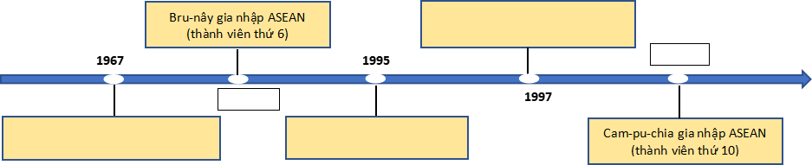

2 –Việt Nam trở thành thành viên thứ 7 của tổ chức ASEAN có ý nghĩa như thế nào?

3 – Vì sao quá trình mở rộng thành viên của tổ chức ASEAN trải qua hơn 30 năm?

Gợi ý đáp án
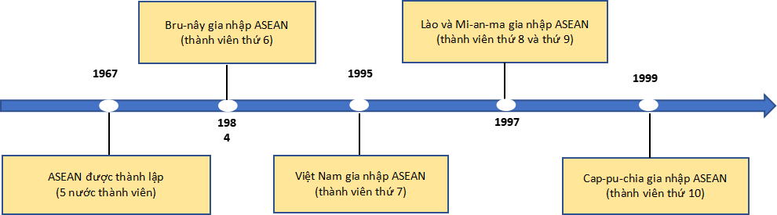1 – Timeline về quá trình phát triển từ ASEAN 5 (1967) đến ASEAN 10 (1999)

2 - Việt Nam trở thành thành viên thứ 7 của tổ chức ASEAN có ý nghĩa như thế nào?
Việc Việt Nam tham gia ASEAN đã trở thành mốc mở ra triển vọng cho sự liên kết toàn khu vực Đông Nam Á. Bởi, Việt Nam có đóng góp tích cực trong việc duy trì đoàn kết nội khối, tăng cường hợp tác giữa các nước thành viên cũng như giữa ASEAN với các đối tác bên ngoài, góp phần không nhỏ vào sự phát triển của ASEAN.
3 – Vì sao quá trình mở rộng thành viên của tổ chức ASEAN trải qua hơn 30 năm?
Để thực hiện mục tiêu mở rộng thành viên bao gồm tất cả các nước trong khu vực, ASEAN phải trải qua hành trình hơn 3 thập kỉ:
- Trong thời kì Chiến tranh lạnh, ASEAN kết nạp thành viên thứ sáu là Bru-nây vào năm 1984, sau khi nước này tuyên bố độc lập. Sau đó, việc mở rộng ASEAN không có bước tiến nào đáng kể do tác động của Chiến tranh lạnh đối với khu vực.
- Sau khi Chiến tranh lạnh kết thúc, tình hình khu vực có những diễn biến thuận lợi, quan hệ giữa ASEAN và ba nước Đông Dương dần được cải thiện, tạo điều kiện cho việc mở rộng ASEAN. Sau khi tham gia kí Hiệp ước hữu nghị và hợp tác (TAC) năm 1992 và trở thành quan sát viên ASEAN năm 1994, Việt Nam chính thức trở thành thành viên thứ bảy của ASEAN tháng 7 – 1995.
Quá trình mở rộng ASEAN có sự tham gia của 10 quốc gia với sự đa dạng về kinh tế, chính trị, xã hội, văn hoá phù hợp với mong muốn, lợi ích của mỗi thành viên, cũng như đảm bảo cho nền hoà bình, ổn định của cả khu vực. ASEAN 10 sẽ tạo cơ sở cho các hoạt động của ASEAN sau này, đồng thời nâng cao vị thế của Hiệp hội trên trường quốc tế.
Bước 2. Thực hiện nhiệm vụ
- HS thực hiện nhiệm vụ học tập nhóm theo yêu cầu…
- GV quan sát, hỗ trợ HS trong quá trình thực hiện nhiệm vụ học tập…
Bước 3. Báo cáo, thảo luận
- GV gọi ngẫu nhiên HS trả lời, nhận xét, góp ý phần trình bày của bạn…
- HS trình bày kết quả học tập, thuyết trình, nhận xét…
Bước 4. Kết luận, nhận định
- GV nhận xét quá trình thực hiện nhiệm vụ học tập, chuẩn hoá nội dung bài thuyết trình của HS, …
- HS lắng nghe, ghi nhận…
- GV tổng kết nội dung hoạt động.
2. Hành trình phát triển của ASEAN
a. Từ ASEAN 5 (1967) đến ASEAN 10 (1999)
Năm 1967: gồm 5 thành viên (Thái Lan, Ma-lai-xi-a, In-đô-nê-xi-a, Xin-ga-po, Phi-líp-pin).
– Năm 1984: gồm 6 thành viên, kết nạp thêm Bru-nây.
– Năm 1995: gồm 7 thành viên, kết nạp thêm Việt Nam.
– Năm 1997: gồm 9 thành viên, kết nạp thêm Lào và Mi-an-ma.
– Năm 1999: gồm 10 thành viên, kết nạp thêm Cam-pu-chia.
*Góc mở rộng nội dung bài học
Bước 1. Giao nhiệm vụ học tậ
- GV tổ chức trò chơi “Ai nhanh hơn”
+ Luật chơi: HS tham gia trò chơi cá nhân, câu hỏi có 4 dữ kiện, thời gian trả lời là 20 giây sau khi GV đọc các dữ kiện liên quan đến câu hỏi, HS có thể trả lời câu hỏi sau bất kì dữ kiện nào, trả lời đúng đạt 1 điểm.
+ Câu hỏi gợi ý và đáp án
ĐÂY LÀ QUỐC GIA NÀO?
– Đây là một trong những nước có GDP thấp nhất thế giới.
– Sử dụng đồng đô la Mỹ là đơn vị tiền tệ chính thức.
– Từng là thuộc địa của Bồ Đào Nha.
– Thủ đô là Đi-li (Dili).
Đáp án là nước Ti-mo Lét-xtê (Timor Leste).
Bước 2. Thực hiện nhiệm vụ
- HS đọc các gợi ý và liên kết lại để trả lời câu hỏi.
Bước 3. Báo cáo, thảo luận
- HS trả lời cá nhân, ai xung phong nhanh nhất sẽ được GV mời trả lời, nếu trả lời sai phải dừng cuộc chơi, còn trả lời đúng sẽ giành điểm thưởng.
Bước 4. Kết luận, nhận định
- GV nhận xét quá trình thực hiện nhiệm vụ học tập, chuẩn hoá nội dung bài thuyết trình của HS, …
- HS lắng nghe, ghi nhận…
- GV chốt ý: Năm 1999, Ti-mo Lét-xtê giành được độc lập (tách ra khỏi In-đô-nê-xi-a), sau cuộc trưng cầu dân ý do Liên hợp quốc bảo trợ và trở thành quốc gia thứ 11 của khu vực Đông Nam Á (năm 2002). Năm 2011, Ti-mo Lét-xtê nộp đơn xin gia nhập ASEAN. Ngày 11 – 11 – 2022, tại Hội nghị cấp cao ASEAN lần thứ 40, các nhà lãnh đạo của các nước ASEAN đã thống nhất về nguyên tắc việc kết nạp Ti-mo Lét-xtê là thành viên thứ 11 của ASEAN.
Nhiệm vụ 2: Tìm hiểu về các giai đoạn phát triển của ASEAN (từ 1967 đến nay)
Bước 1. Giao nhiệm vụ học tập
- GV tổ chức trò chơi “Đi tìm từ khóa”, HS làm việc theo nhóm tìm hiểu về về các giai đoạn phát triển của ASEAN (từ 1967 đến nay) trong thời gian 7 phút theo gợi ý phiếu học tập sau.
PHIẾU HỌC TẬP
Đọc bảng tóm tắt các giai đoạn phát triển chính của ASEAN, tìm từ khóa mô tả quá trình phát triển của tổ chức ASEAN từ 1967 đến nay
Giai đoạn | Nội dung
1967 – 1976
1976 - 1999
1999 - 2015
2015 - nay
Gợi ý đáp án
Giai đoạn | Nội dung
1967 – 1976 | - Tổ chức non trẻ, hợp tác lỏng lẻo.  - Sự hợp tác diễn ra trên lĩnh vực chính trị - an ninh.  - ASEAN chưa có vị thế cao trường quốc tế.
1976 - 1999 | - Hiệp ước Ba – li được kí kết (1976) – đánh dấu sự khởi sắc của ASEAN.  - Quá trình mở rộng thành viên ASEAN được đẩy mạnh (1999: có 10 thành viên).  - Các nước tăng cường trên lĩnh vực kinh tế - chính trị.
1999 - 2015 | - Mở rộng quan hệ hợp tác trên các lĩnh vực: kinh tế, chính trị, văn hoá.  - Chuẩn bị sự ra đời Cộng đồng ASEAN.
2015 - nay | - Cộng đồng ASEAN được thành lập.  - Vị thế ASEAN được nâng cao trên trường quốc tế.
- Sau khi HS hoàn thành trò chơi, GV đặt câu hỏi: Qua các giai đoạn phát triển chính của ASEAN từ 1967 đến nay, nêu vai trò của tổ chức ASEAN.
Gợi ý đáp án
+ Là tổ chức hợp tác toàn diện, và chặt chẽ của khu vực Đông Nam Á.
+ Góp phần xây dựng Đông Nam Á thành tổ chức hòa bình, ổn định cùng phát triển.
+ Đạt nhiều thành tựu to lớn, nền kinh tế các nước thành viên phát triển mạnh.
+ Mở rộng quan hệ quốc tế và vị thế của ASEAN trên trường quốc tế ngày càng nâng cao.
Bước 2. Thực hiện nhiệm vụ
- HS thực hiện nhiệm vụ học tập nhóm theo yêu cầu…
- GV quan sát, hỗ trợ HS trong quá trình thực hiện nhiệm vụ học tập…
Bước 3. Báo cáo, thảo luận
- GV gọi ngẫu nhiên HS trả lời, nhận xét, góp ý phần trình bày của bạn…
- HS trình bày kết quả học tập, thuyết trình, nhận xét…
Bước 4. Kết luận, nhận định
- GV nhận xét quá trình thực hiện nhiệm vụ học tập, chuẩn hoá nội dung bài thuyết trình của HS, …
- HS lắng nghe, ghi nhận…
- GV tổng kết nội dung hoạt động.
- Hành trình phát triển của ASEAN
b. Các giai đoạn phát triển của ASEAN
Giai đoạn | Nội dung
1967 – 1976 | - Khởi đầu, xây dựng nền móng ban đầu, tạo tiền đề cho sự hợp tác ASEAN.  - Tập trung vào hợp tác chính trị – an ninh.
1976 - 1999 | - Xây dựng quan hệ chính trị ổn định, tạo điều kiện phát triển và hợp tác kinh tế giữa các thành viên.  - Mở rộng ASEAN 5 thành ASEAN 10.  - Nâng cao uy tín ASEAN trên trường quốc tế.
1999 – 2015 | - Tăng cường hợp tác nội khối và ngoại khối về chính trị – an ninh, kinh tế – thương mại và các lĩnh vực khác…  - Nâng cao uy tín, vai trò của ASEAN.
2015 đến nay | - Thành lập và xây dựng Cộng đồng ASEAN.  - Đẩy mạnh hợp tác bên trong và bên ngoài ASEAN với các đối tác đối thoại  - Nâng cao uy tín, vai trò của ASEAN ở khu vực và trên thế giới.

3. Hoạt động 3: LUYỆN TẬP (10 phút)
a) Mục tiêu: Củng cố kiến thức cơ bản, phát triển năng lực thực hành, khả năng vận dụng kiến thức và trải nghiệm thực tế của HS.
b) Nội dung: GV tổ chức trò chơi giúp HS ôn tập kiến thức bài học.
c) Sản phẩm: Câu trả lời của HS.
d) Tổ chức thực hiện:
Bước 1. Giao nhiệm vụ học tập
- GV tổ chức trò chơi “Đừng để điểm rơi” bằng câu hỏi trắc nghiệm khách quan nhiều lựa chọn, mỗi câu trả lời có thời gian 30 giây, trả lời đúng đạt 0,5đ.
- Câu hỏi gợi ý và đáp án
Câu 1. Thành tựu lớn nhất của ASEAN trong những năm 90 của thế kỷ XX là
A. giải quyết vấn đề Campuchia. B. mở rộng hợp tác giữa các nước.
C. mở rộng hợp tác với các nước Á - Âu. D. mở rộng thành viên.
Câu 2. Quan hệ giữa Việt Nam với ASEAN từ 1979 đến giữa những năm 80 của thế kỷ XX là
A. đối thoại. B. căng thẳng, đối đầu.
C. từng bước bình thường hóa. D. hợp tác phát triển.
Câu 3. Trong quá trình hoạt động ASEAN luôn nhấn mạnh vấn đề gì?
A. Kinh tế, chính trị. B. Kinh tế, văn hóa.
C. Chính trị, văn hóa. D. An ninh, chính trị.
Câu 4. Hiệp hội các quốc gia Đông Nam Á (ASEAN) ra đời trong bối cảnh
A. Mĩ đang sa lầy trong chiến tranh xâm lược Việt Nam.
B. khi Mĩ đã rút khỏi cuộc chiến tranh xâm lược Việt Nam
C. xu thế toàn cầu hóa xuất hiện và phát triển mạnh mẽ.
D. quá trình nhất thể hóa châu Âu đã hoàn thành.
Câu 5. Trọng tâm hợp tác của ASEAN từ những năm 90 của thế kỉ XX đến nay là
A. du lịch. B. kinh tế. C. quân sự. D. giáo dục.
Câu 6. Quốc gia nào sau đây đã trở thành thành viên thứ 10 của ASEAN
A. Việt Nam. B. Mi-an-ma. C. Bru-nây. D. Cam-pu-chia.
Câu 7. Sự kiện nào sau đây đánh dấu bước ngoặt của ASEAN trong giai đoạn 1967-1976?
A. Hiệp ước Ba-li được ki kết. B. Hiến chương ASEAN được thông qua.
C. Ban Thorki ASEAN được thành lập D. Cộng đồng ASEAN được xây dựng.
Câu 8. Một trong những thành tựu về an ninh, chính trị của ASEAN trong giai đoạn 1976 1999 là
A. tham gia tiến trình chấm dứt chiến tranh, lập lại hoà bình ở Cam-pu-chia.
B. ra tuyên bố về Đông Nam Á, là khu vực hoà bình, tự do và trung lập.
C. xây dựng thành công Cộng đồng ASEAN.
D. xây dựng trụ sở ASEAN ở thủ đô Gia -các-ta (In-đô-nê-xi-a).
Câu 9. Một trong những thành tựu quan trọng của ASEAN trong giai đoạn 1999 – 2015 là
A. Cộng đồng ASEAN được xây dựng.
B. ASEAN phát triển số lượng thành viên từ 5 lên 10 nước.
C. ASEAN ra Tuyên bố về khu vực hoà bình, tự do và trung lập.
D. Hiến chương ASEAN được thông qua.
Câu 10. Yếu tố quốc tế nào sau đây tác động đến quá trình hình thành của tổ chức ASEAN?
A. Quá trình giải phóng dân tộc ở Đông Nam Á.
B. Sự ra đời của tổ chức Hiệp ước Đông Nam Á (SEATO).
C. Các nước Đông Nam Á muốn hạn chế hợp tác với bên ngoài.
D. Xu thể khu vực hoá trên thế giới.
Bước 2. Thực hiện nhiệm vụ
- HS thực hiện nhiệm vụ học tập cá nhân/nhóm theo yêu cầu…
- GV quan sát, hỗ trợ HS trong quá trình thực hiện nhiệm vụ học tập…
Bước 3. Báo cáo, thảo luận
- GV gọi ngẫu nhiên nhóm HS thuyết trình sản phẩm học tập, , góp ý phần trình bày của bạn…
- HS trình bày kết quả học tập, thuyết trình, nhận xét…
Bước 4. Kết luận, nhận định
- GV nhận xét quá trình thực hiện nhiệm vụ học tập, chuẩn hoá nội dung bài thuyết trình của HS, …
- HS lắng nghe, ghi nhận…
4. Hoạt động 4: VẬN DỤNG ( 5 phút)
a) Mục tiêu: Hướng dẫn HS sưu tầm tư liệu, vận dụng, liên hệ kiến thức đã học giải quyết bài tập nhận thức.
b) Nội dung: GV hướng dẫn HS tìm hiểu về mối quan hệ giữa Việt Nam và tổ chức ASEAN.
c) Sản phẩm: HS lập bảng niên biểu, hay bài viết về mối quan hệ giữa Việt Nam và tổ chức ASEAN.
d) Tổ chức thực hiện
Bước 1. Giao nhiệm vụ học tập
- GV hướng dẫn HS sưu tầm tư liệu, sơ đồ hóa (viết bài) về mối quan hệ giữa Việt Nam và tổ chức ASEAN từ 1995 đến nay.
+ Gợi ý
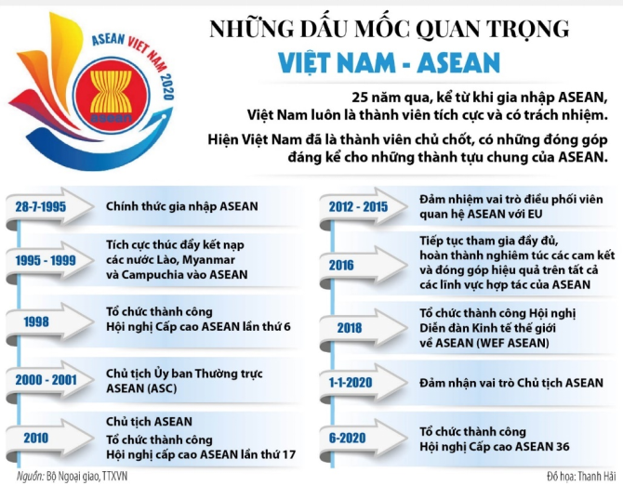
Bước 2. Thực hiện nhiệm vụ
- HS thực hiện nhiệm vụ học tập cá nhân/nhóm theo yêu cầu…
- GV quan sát, hỗ trợ HS trong quá trình thực hiện nhiệm vụ học tập…
Bước 3. Báo cáo, thảo luận
- GV gọi ngẫu nhiên nhóm HS thuyết trình sản phẩm học tập, nhận xét, góp ý phần trình bày của bạn…
- HS trình bày kết quả học tập, thuyết trình, nhận xét…
Bước 4. Kết luận, nhận định
- GV nhận xét quá trình thực hiện nhiệm vụ học tập, chuẩn hoá nội dung bài thuyết trình của HS, …
- HS lắng nghe, ghi nhận…

